МИНИСТЕРСТВО ОБРАЗОВАНИЯ И НАУКИ РОССИЙСКОЙ ФЕДЕРАЦИИ

Федеральное автономное бюджетное образовательное учреждение высшего образования

«Севастопольский государственный университет»

кафедра Информационных систем

**Чехов Роман Константинович**

Институт информационных технологий и управления в технических системах

курс 4 группа ИC/б-41-о

09.03.02 Информационные системы (уровень бакалавриата)

КУРСОВАЯ РАБОТА

по дисциплине «Архитектура инфокоммуникационных систем и сетей»

ПОЯСНИТЕЛЬНАЯ ЗАПИСКА

Листов 44

Отметка о зачёте _______________________ _____________

(дата)

Руководитель практикума

ст. пр. кафедры ИС __________________

(должность) (подпись) (инициалы, фамилия)

Севастополь

2019

# **СОДЕРЖАНИЕ**

ВВЕДЕНИЕ 4

ПОСТАНОВКА ЗАДАЧИ 5

1 ОПРЕДЕЛЕНИЕ КОЛИЧЕСТВА И ПОЛОЖЕНИЯ, КРОССОВЫХ, СЕРВЕРНЫХ ПОМЕЩЕНИЙ И ТЕЛЕКОММУНИКАЦИОННЫХ РОЗЕТОК СЕТИ 8

2 РАЗРАБОТКА ЛОГИЧЕСКОЙ СТРУКТУРЫ СЕТИ 11

2.1 Выбор и обоснование структуры сети 11

2.2 Деление на VLAN 11

3 ВЫБОР АКТИВНОГО ОБОРУДОВАНИЯ 12

4 НАЗНАЧЕНИЕ СЕТЕВЫХ АДРЕСОВ КОММУНИКАЦИОННОМУ ОБОРУДОВАНИЮ И ПОДСЕТЯМ 17

5 РАЗРАБОТКА ФИЗИЧЕСКОЙ СТРУКТУРЫ СЕТИ 20

5.1 Выбор типов кабелей 20

5.2 Схема размещения компонентов СКС 22

5.3 Расчет величины расхода кабеля 22

5.4 Расчет габаритных размеров декоративного кабельного короба 24

5.5 Выбор пассивного телекоммуникационного оборудования 25

6 РАЗРАБОТКА ПОЛИТИКИ ИНФОРМАЦИОННОЙ БЕЗОПАСНОСТИ СЕТИ ПРЕДПРИЯТИЯ 29

6.1 Политика безопасности взаимодействия с Интернет 29

6.2 Удаленный доступ 30

6.3 Правила предоставления доступа 31

7 РАЗРАБОТКА СКРИПТОВ КОНФИГУРАЦИИ КОММУНИКАЦИОННОГО ОБОРУДОВАНИЯ СЕТИ 34

7.1 Конфигурирование коммутаторов 34

7.2 Конфигурирование внутреннего маршрутизатора 34

7.3 Конфигурирование внешнего маршрутизатора 36

8 КОМПЬЮТЕРНОЕ МОДЕЛИРОВАНИЕ СЕТИ 38

ЗАКЛЮЧЕНИЕ 39

БИБЛИОГРАФИЧЕСКИЙ СПИСОК 40

Приложение А 39

Приложение Б 41

Приложение В 44

Приложение Г 47

# **ВВЕДЕНИЕ**

Целью данной курсовой работы является разработка проекта локальной сети малой организации, обеспечивающей информационные услуги пользователям с требуемым уровнем безопасности.

В процессе достижения поставленной цели решались следующие задачи:

* Определение местоположения серверных и кроссовых помещений и количества местоположения телекоммуникационных розеток;
* Разработка логической структуры сети;
* Выбор активного телекоммуникационного оборудования;
* Распределения сетевых адресов;
* Разработка структурированной кабельной системы и выбор пассивного сетевого оборудования;
* Разработка физической структуры сети и схемы электрических соединений;
* Разработка политики безопасности, списков доступа к ресурсам сети и сценариев реализации политики безопасности;
* Моделирование сети и коррекция схемы сети по результатам моделирования.

# **ПОСТАНОВКА ЗАДАЧИ**

Организация располагается на трех этажах. Каждый этаж 48.7 метров в длину, 15 метров в ширину и 3.5 метров в высоту, а несущие перекрытия 0.4 метра в ширину, на всех этажах разное количество рабочих помещений. Так же на всех этажах подвесные потолки с высотой свободного пространства P = 0.35 метра. Внутренние стены помещений изготовлены из пазогребневых плит и заштукатурены. Строительным проектом предусмотрен вертикальный технологический канал для прокладки кабелей, проходящий через все этажи. На каждом этаже имеются свободные служебные помещения, в которых может быть расположено коммуникационное оборудование сети общего использования. Количество потенциальных пользователей сети предприятия Nп определяется площадью помещений, занимаемых предприятием:

$$N_{п} =\frac{\sum{S_{i}}}{5}=290,$$

где $S_{i}$— площадь комнат здания. $N_{п} = 290$ потенциальных пользователей сети предприятия. Количество серверов предприятия (внутренних/внешних) $N_{сп} = 2/3$. Сервера подключаются в узлах этажа. Сеть реализована на основе роутеров. Присутствует деление на VLAN. Тип глобальной сети Frame delay, бесклассовый способ адресации. Важной чертой сети является её отказоустойчивость. Внутренняя безопасность высокая. Допустимая отказоустойчивость 200 сек.

Виды политики безопасности:

* Удаленного доступа;
* Взаимодействия с Интернет.

Количество структурных подразделений 5. Используемые сетевые сервисы:

* WWW;
* FTP;
* E-mail;
* Data Base;

Применяемый протокол маршрутизации IGRP.

Для связи с филиалами предприятия используется глобальная коммуникационная сеть Frame Relay.

В качестве производителя коммуникационного оборудования выбрана фирма Cisco.

Организация «Konoha» под руководством Чехова Р.К. оказывает услуги по разработке веб-ориентированных бизнес приложений основными информационными технологиями, используемыми сотрудниками будут:

* ОС Windows 10;
* Visual Studio 2017;
* JetBrains Webstorm;
* PostMan;
* Adobe Illustrator;
* Adobe Photoshop;
* MS Office;
* 1С Бухгалтерия.

Группа сотрудников в количестве 10 человек работает с 1С Бухгалтерией, группа сотрудников количество 80 человек работает с Visual Studio 2017, группа сотрудников группа сотрудников в 80 человек занимается управлением персонала, 20 человек работаю с СУБД, 10 человек работает с браузером. Остальные сотрудники занимаются поддержкой продукта, оформлением документации, сопровождением.

В каждую рабочую группу входит – 15 фронтэнд-разработчиков, 15 бэкэнд-разработчиков, 5 архитекторов БД.

Существует также рабочая группа администрации (12 человек) и бухгалтерии (10 человек). Рабочие группы должны общаться между собой и с администрацией.

Таким образом – общее количество рабочих групп – 6 групп.

Всем сотрудникам для работы необходим доступ в интернет т.к. работникам необходимо отправлять запросы и отчеты, искать информацию или скачивать файлы из сети.

На предприятии имеется:

* 290 сотрудников и расширение не планируется;
* 37 помещени1;
* Программное обеспечение (которое используется в настоящее время):

1. ОС Windows 10;
2. Visual Studio 2017;
3. Jetbarins Webstorm;
4. PostMan;
5. Adobe Photoshop;
6. Adobe Illustrator;
7. MS Office;
8. 1С Бухгалтерия;
9. Telegram;
10. Интернет браузеры Google Chrome, Firefox Developer, Internet Explorer;
11. Sublime text editor;
12. Adobe Reader;
13. Git;
14. phpMyAdmin.

# **1 ОПРЕДЕЛЕНИЕ КОЛИЧЕСТВА И МЕСТОПОЛОЖЕНИЯ, КРОССОВЫХ, СЕРВЕРНЫХ ПОМЕЩЕНИЙ И ТЕЛЕКОММУНИКАЦИОННЫХ РОЗЕТОК СЕТИ**

Предприятие, оказывает услуги по разработке веб-ориентированных бизнес решений, располагается в трехэтажном здании. На первом этаже 14 помещений и 11, 12 на втором и третьем соответственно их размеры указаны на чертежах.

Общая протяженность коридора, согласно чертежу, равна 48 м. Исходя из международного стандарта EIA/TIA-569 [EcoLAN], в качестве служебного помещения, где будет располагаться серверное и коммутационное оборудование, выбрано помещение 110 площадью $16.8 м^{2}$. В этом же помещении будет установлена система кондиционирования, внутренние и внешние сервера, коммутационный шкаф.

В качестве кроссовых помещений выбраны помещения под номером 206 ($16.5 м^{2}$) и 309 $(18{ м}^{2})$. В каждом из них будет установлен коммутационный шкаф.

Управление локальной вычислительной сетью осуществляется группой серверов, включающей:

* Головной сервер (Main), отвечающий за политику безопасности, хранение информации, распределение ресурсов;
* Резервный сервер (Backup), который исполняет роль вторичного контроллера домена и отвечающий за резервное копирование информации;
* Web сервер;
* Почтовый сервер (Mail) и служба электронной почты.

Выполним расчет площадей помещений, на основании которого определим количество телекоммуникационных розеток(ТР), подлежащих установке в каждой из комнат, а также число рабочих групп организации.

Среднее рабочее место рассчитывается следующим образом: 1 розетка телекоммуникационная, 1 розетка телефонная, 2 розетки электрические. На каждое помещение дополнительно предусматривается 4 электрические розетки (2 для бытовых нужд, 1 на кондиционер и 1 на факс) и одна телефонная для подключения факсимильного аппарата.

Представим распределение и количество розеток по помещениям здания в виде таблицы 1.1.

Таблица 1.1 — Распределение и количество розеток

|  |  |  |  |  |  |  |
| --- | --- | --- | --- | --- | --- | --- |
| Номер | Площадь | Кол-во рабочих мест | Рабочая группа | ЭР | ТР | Примечания |
| 101 | 21 | 4 | 1 | 12 | 4 |  |
| 102 | 34,8 | 5 | 1 | 14 | 5 |  |
| 103 | 55,2 | 5 | 1 | 14 | 5 |  |
| 104 | 51 | 5 | 1 | 14 | 5 |  |
| 105 | 22,2 | 4 | 1 | 12 | 4 |  |
| 106 | 15 | 2 | 1 | 8 | 2 |  |
| 107 | 52,2 | 10 | 1 | 24 | 10 |  |
| 108 | 34,8 | 6 | 2 | 16 | 6 |  |
| **109** | **34,8** | **2** | **7** | **8** | **2** | **администратор сети** |
| **110** | **16,8** | **0** | **-** | **4** | **0** |  |
| 111 | 34,8 | 6 | 2 | 16 | 6 |  |
| 112 | 34,8 | 6 | 2 | 16 | 6 |  |
| 113 | 34,8 | 6 | 2 | 16 | 6 |  |
| 114 | 55,2 | 11 | 2 | 26 | 11 |  |
| 201 | 20,7 | 4 | 3 | 12 | 4 |  |
| 202 | 33,12 | 6 | 3 | 16 | 6 |  |
| 203 | 53,82 | 10 | 3 | 24 | 10 |  |
| 204 | 52,44 | 10 | 3 | 24 | 10 |  |
| 205 | 22,08 | 4 | 3 | 12 | 4 |  |
| **206** | **16,56** | **0** | **-** | **4** | **0** |  |
| 207 | 52,44 | 10 | 3 | 24 | 10 |  |
| 208 | 72 | 14 | 4 | 32 | 14 |  |
| 209 | 55,2 | 11 | 4 | 26 | 11 |  |
| 210 | 72 | 14 | 4 | 32 | 14 |  |
| 211 | 55,2 | 11 | 4 | 26 | 11 |  |
| 301 | 53,82 | 10 | 5 | 24 | 10 |  |
| 302 | 53,82 | 10 | 5 | 24 | 10 |  |
| 303 | 52,44 | 10 | 5 | 24 | 10 |  |
| 304 | 38,64 | 5 | 5 | 14 | 5 |  |
| 305 | 34,5 | 3 | 6 | 10 | 3 |  |
| 306 | 18 | 3 | 6 | 10 | 3 |  |
| 307 | 36 | 7 | 6 | 18 | 7 |  |
| 308 | 36 | 7 | 6 | 18 | 7 |  |
| **309** | **18** | **0** | **-** | **4** | **0** |  |
| 310 | 36 | 5 | 6 | 14 | 5 |  |
| 311 | 36 | 5 | 6 | 14 | 5 |  |
| 312 | 36 | 5 | 6 | 14 | 5 |  |
|  |  | 236 |  | 620 | 236 |  |

В результате анализа плана этажа и расчетных данных предлагается для размещения администратора сети и технического персонала выделить комнату № 109, а помещение 110, 206, 309 использовать в качестве аппаратной, в которой будет установлено активное телекоммуникационное оборудование. В аппаратной также будет установлено оборудование горизонтальной и вертикальной подсистем СКС, а также серверное оборудование рабочих групп и организации.

Для защиты распределительных панелей и активного коммуникационного оборудования от влаги и электромагнитного излучения, проникновения пыли и грязи, а также для ограничения несанкционированного доступа к этим устройствам, в комнате 110 установлен один 19-дюймовый телекоммуникационный шкаф напольного исполнения. В этом же помещении монтируется распределительный щит силового питания компьютеров и другого офисного оборудования, находящегося в помещениях.

# **2 РАЗРАБОТКА ЛОГИЧЕСКОЙ СТРУКТУРЫ СЕТИ**

## **2.1 Выбор и обоснование структуры сети**

В состав сети входит до 236 рабочих станций, объединенные в 7 рабочих групп. В локальной сети находится 2 сервера: главный сервер, содержащий сертификаты, базы данных и документацию, сервер приложений, на котором установлено необходимое ПО. Для реализации возможности обмена информацией между пользователями функциональных подразделений предприятия в состав сети входят 6 коммутаторов (по 48 портов FastEthernet), которые соединены с роутером, который подключен к сети Frame Relay.

На маршрутизаторе установлен межсетевой защитный экран (файервол) и сервер преобразования адресов NAT, что позволит организации работать с сетью Интернет через один реальный адрес.

С учетом изложенного, структурная схема проектируемой сети имеет вид, изображенный в приложении А.

В качестве коммутаторов уровня доступа (SW 2) применяются 6 однотипных коммутаторов, имеющие 48 портов FastEthernet (Catalyst 2960 48 10/100 + 2 T/SFP LAN Lite Image). На уровне распределения установлен маршрутизатор 7206VXR with NPE-G1 includes 3GigE/FE/E Ports and IP SW, который также обеспечивает связь с сетью Интернет.

## **2.2 Деление на VLAN**

Номер VLAN – это номер рабочей группы, помноженный на 1.

# **3 ВЫБОР АКТИВНОГО ОБОРУДОВАНИЯ**

В локальных компьютерных сетях на уровне доступа пользователей к сети целесообразно использовать коммутаторы фирмы Cisco типа Catalyst 3750-G.

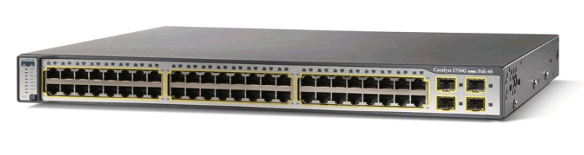  
Рисунок 1 – Catalyst 3750-G

Cisco Catalyst 3750-G с технологией StackWise – отказоустойчивый продукт.

Таблица 3.2 — Характеристики Cisco Catalyst 3750-G

|  |  |
| --- | --- |
| Параметр | Значение |
| Серия | Cisco Catalyst 3750-G |
| Скорость передачи сетевых пакетов | 38.7 Mpps |
| Оперативная память (МБ) | 16 |
| Стандарты сети | IEEE 802.3af |
| Кол-во RJ-45 Ethernet п для подкл | 52 |
| Потребляемая мощность (Вт) | 220 |
| Протокол канала передачи данных | Ethernet |
| Размер адресной таблицы (записей) | 12000 |
| Порты ввода/вывода | 48x 10/100/1000 ports 4x SFP uplinks AC Power port |
| Размер таблицы MAC-адресов | 12000 |
| Тип uplink-портов | 10/100/1000 Мбит/с |
| Внутренняя пропускная способность | 32 Гбит/сек |
| Объем флеш-памяти | 1. Б |

Основные возможности коммутаторов

* Контроль уровня доступа и безопасность на каждом порту с помощью списков доступа (ACL-Access Control Lists) - на базе MAC или IP адресов, портов UDP/ TCP,
* Возможность регулировать скорость передачи на каждом порту с шагом 64 кбит,
* Поддержка QoS (Quality of Service), динамическая раздача адресов DHCP,
* Поддержка объединения портов Link Aggregation для организации более скоростных соединений между коммутаторами и серверами,
* VLAN: возможность организации транковых соединений на каждом порту с помощью тэгов 802.1q, до 255 VLAN на коммутатор, до 4000 VLAN ID,

Исходя из того, что для проектирования сети следует выбирать новые, перспективные модели, была выбрана модель Catalyst 2960 48 10/100 + 2 T/SFP LAN Lite Image.

Коммутатор автоматически определяет скорость передачи на каждом порту (10/100 Мбит/с), поддерживает протокол качества обслуживания (QoS), предоставляет возможность управления группой коммутаторов и допускает соединения коммутаторов в стек. Основные технические параметры коммутатора типа 2960

Таблица 3.2 — Технические характеристики коммутатора доступа

|  |  |
| --- | --- |
| Параметр | Значение |
| Ports Qty | 48 x Ethernet 10Base-T,  Ethernet 100Base-TX |
| Auxiliary Network Ports | 2x10/100/1000Base-T(uplink) |
| Скорость передачи данных | 100 Mbps |
| Канальный протокол | Ethernet, Fast Ethernet |
| Протокол удалённого администрирования | SNMP 1, RMON, Telnet,  SNMP 3, SNMP 2c |
| Технология подключения | Wired |
| Communication Mode | Half-duplex, full-duplex |
| Протокол коммутации | Ethernet |
| MAC Address Table Size | 8K entries |
| Характеристики | Layer 4 switching, Layer 3 switching, Layer 2 switching, IGMP snooping |
| Интерфейсы | 48 x network - Ethernet 10Base-T/100Base-TX - RJ-45 ¦ 2 x network - Ethernet 10Base-T/100Base-TX/1000Base-T - RJ-45 |
| Программное обеспечение Включено | Cisco IOS IP Base |

Для проектируемый сети, с учетом всех требований, выберем наиболее «передовой» маршрутизатор компании Cisco — 7206VXR with NPE-G1 includes 3GigE/FE/E Ports and IP SW.

Маршрутизаторы серии 7200 обеспечивают высокую надежность, отказоустойчивость, поддержку широкого спектра сред передачи данных. За счет модульности их конструкции заказчик может подобрать конфигурацию, соответствующую его запросам, что позволяет добиться оптимального сочетания функциональности и стоимости сети. Для обеспечения отказоустойчивости системы в Cisco 7200 предусмотрена возможность подключения двух источников питания, а также возможность замены интерфейсных модулей без приостановки функционирования устройства.

Поддержка маршрутизаторами 7200 протокола Cisco IOSTM Hot Standby Router Protocol (HSRP) обеспечивает возможность быстрого перехода на резервное оборудование в случае отказа части сетевых устройств или соединений.

Многофункциональные платформы Cisco 7200 представляют собой эффективную с точки зрения стоимости систему, сочетающую в себе возможности поддержки следующих технологий:

* Интерфейсы глобальных и локальных сетей высокой плотности
* Пакетная маршрутизация поверх сетей SONET/SDH
* Прямое подключение к глобальным сетям ATM
* Структурированные соединения E3 или E1 высокой плотности
* Прямое соединения с IBM мейнфреймами
* Подключение цифровых АТС (PBX) на основе E1, подключение источников видеосигналов

Cisco 7200 обеспечивает широкие функциональные возможности при высокой производительности. Пользователь может воспользоваться преимуществами высокопроизводительной коммутации сетевого уровня и дополнительными сервисами, включая безопасность, качество сервиса (Quality of Service) и дополнительные возможности управления трафиком.

Основные возможности:

* Поддержка всех функции ПО Cisco IOSTM
* Поддержка следующих интерфейсов ЛВС: Ethernet, Fast Ethernet, 100VG-AnyLAN, Token Ring, FDDI
* Из интерфейсов глобальных сетей поддерживаются ISDN PRI/BRI, HSSI, T3/E3, ATM
* Поддерживаются цифровые голосовые интерфейсы E1
* Возможность передачи голоса (телефонии) и факсов через сети TCP/IP, обеспечивая при этом соединение телефонов, офисных телефонных станций, передачу факсов в реальном времени и в режиме их маршрутизации через общую сеть IP. Цифровые голосовые модули поддерживают стандарты ITU G.729, G.726, G.711 и G.723.1 для обеспечения качества голоса и факсов, и позволяют обрабатывать до 120 голосовых соединений
* Для сетей масштаба предприятия и вычислительных центров, использующих IBM-технологии Cisco 7200 предоставляет до 24 портов Token Ring и возможность прямого подключения к мейнфреймам
* Поддержка функции Tandem Switching для передачи голоса через протоколы IP и Frame Relay
* Двойной (резервируемый) внутренний источник питания (Redundant Power Supply - RPS) обеспечивает равномерную нагрузку по питанию и удваивает время наработки на отказ (Mean Time Between Failure - MTBF)
* Полное удаленное и локальное управление с использованием интерфейса командной строки, протокола SNMP или графического интерфейса пользователя CiscoView
* Модульный дизайн обеспечивает легкость внедрения будущих технологий

# **4 НАЗНАЧЕНИЕ СЕТЕВЫХ АДРЕСОВ КОММУНИКАЦИОННОМУ ОБОРУДОВАНИЮ И ПОДСЕТЯМ**

Внешний IP-адрес и сетевая маска выделяется провайдером Интернет услуг по запросу предприятия. Согласно варианту, предприятию выделен на постоянное пользование один бесклассовый адрес 244.32.132.80.

Известно, что для внутреннего использования в локальных сетях рекомендованы следующие частные адреса (Таблица 4.1)

Таблица 4.1 — Классы частных адресов сети

|  |  |  |  |
| --- | --- | --- | --- |
| Класс | Начальный адрес | Конечный адрес | Число сетей |
| А | 10.0.0.1 | 10.255.255.255 | 1 |
| B | 172.16.0.0 | 172.31.255.255 | 16 |
| C | 192.168.0.0 | 192.168.255.25 | 255 |

Так как, количество пользователей достигает 240 человек, целесообразно использовать адреса класса C: 192.168.0.0 — 192.168.255.0.

Адреса с нулевой группой будем использовать для присвоения адресов портов маршрутизаторам и портам управления коммутаторов. Таким образом, адреса для коммуникационного оборудования находятся в следующих диапазонах: 192.168.0.1 — 192.168.0.254.

Для портов маршрутизатора выделено два частных адреса. Адрес 192.168.0.1 присвоим порту, соединенному с локальной сетью организации, а адрес 192.168.0.2 — порту, подключенному к серверу Frame Relay. Интернет адрес 140.235.100.91 сети предприятия выделен провайдером. Так как предприятию выделен только один внешний адрес, то для обеспечения выхода пользователей сети в Интернет необходимо использовать процедуру трансляции адресов.

Приведем таблицу с адресами всех компьютеров, расположенных в помещениях организации, для которой проектируется сеть. В этой таблице также указаны номера коммутаторов/маршрутизаторов, номера портов, к которым подключаются клиентские компьютеры и серверы.

Для удобства использования каждому VLAN присвоим свою подсеть.

В таблице ниже представлены диапазоны IP-адресов, дабы не утруждать понимание таблицы.

|  |  |  |  |
| --- | --- | --- | --- |
| № комнаты | №/название рабочей группы | Адрес | Примечание |
| 206 | Маршрутизатор 1 | 140.235.100.91 |  |
| 206 | Маршрутизатор 2 | 192.168.0.3 |  |
| 206 | Внешний сервер | 192.168.0.4 |  |
| 206 | Внешний сервер | 192.168.0.5 |  |
| 206 | Внешний сервер | 192.168.0.6 |  |
| 206 | Внутренний сервер | 192.168.0.7 |  |
| 206 | Внутренний сервер | 192.168.0.8 |  |
| 206 | Коммутатор 1 | 192.168.0.9 |  |
| 206 | Коммутатор 2 | 192.168.0.10 |  |
| 110 | Коммутатор 3 | 192.168.0.11 |  |
| 110 | Коммутатор 4 | 192.168.0.12 |  |
| 309 | Коммутатор 5 | 192.168.0.13 |  |
| 309 | Коммутатор 6 | 192.168.0.14 |  |
| 101, 201, 301 | Рабочая группа 1 | 192.168.1.1-  192.168.1.18 | VLAN1 |
| 102, 202, 302 | Рабочая группа 2 | 192.168.2.1-  192.168.2.21 | VLAN2 |
| 103, 203, 303 | Рабочая группа 3 | 192.168.3.1-  192.168.3.25 | VLAN3 |
| 104, 204, 304 | Рабочая группа 4 | 192.168.4.1-  192.168.4.20 | VLAN4 |
| 105, 205, 206 | Рабочая группа 5 | 192.168.5.1-  192.168.5.16 | VLAN5 |
| 106,209,306 | Рабочая группа 6 | 192.168.6.1-  192.168.6.11 | VLAN6 |
| 107, 207, 307 | Рабочая группа 7 | 192.168.7.1-  192.168.7.27 | VLAN7 |
| 108, 208, 308 | Рабочая группа 8 | 192.168.8.1-  192.168.8.27 | VLAN8 |
| 210, 310 | Рабочая группа 9 | 192.168.10.1-  192.168.10.19 | VLAN9 |
| 111,211,311 | Рабочая группа 10 | 192.168.11.1-  192.168.11.22 | VLAN10 |
| 112, 312 | Администрация | 192.168.12.1-  192.168.12.11 | VLAN11 |
| 113-114 | Бухгалтерия | 192.168.13.1-  192.168.13.17 | VLAN12 |
| 109 | Администратор сети | 192.168.7.1-  192.168.7.8 | VLAN13 |

# **5 РАЗРАБОТКА ФИЗИЧЕСКОЙ СТРУКТУРЫ СЕТИ**

## **5.1 Выбор типов кабелей**

Наиболее «подвижной» частью любой локальной сети является горизонтальная подсистема. На этом уровне добавление новых пользователей, перемещение рабочих группы происходят гораздо чаше, чем изменения в вертикальных подсистемах между этажами. Поэтому наиболее рациональным вариантом является применение медного неэкранированного кабеля UTP.

Выберем кабель типа UTP4-C6-SOLID-GY. Это кабель типа неэкранированная витая пара (UTP), состоящий из 4 пар одножильных медных проводников. Кабель имеет следующие технические характеристики:

диаметр проводника: 0,54 ± 0,01 мм (24 AWG);

изоляция — полиэтилен повышенной плотности, минимальная толщина 0,18 мм;

диаметр провода в изоляции 0,99 ± 0,02 мм;

цвет витых пар: синий-белый/синий, оранжевый-белый/оранжевый, зеленый-белый/зеленый, коричневый-белый/коричневый;

4 витые пары с полиэтиленовым разделителем, покрыты поливинилхлоридной оболочкой (PVC) с минимальной толщиной оболочки 0,4 мм;

внешний диаметр кабеля равен 6,2 ± 0,2 мм;

рабочая температура кабеля от – 20ºC до +75ºС;

радиус изгиба кабеля: 8×∅ во время инсталляции, 6×∅ при вертикальном каблировании и 4 диаметра при горизонтальном каблировании;

стандартная упаковка размером 21,5 × 42 × 42 см (Ш× В×Г) — 305 м;

вес кабеля без упаковки 12.9 кг.

максимальное сопротивление проводника при температуре 20° С равно 9,38 Ом/100 м;

дисбаланс сопротивления не превышает 5%;

емкостной дисбаланс пары по отношению к земле равен 330 пФ/100 м;

сопротивление на частоте от 0,772 до 100 МГц составляет 85…115 Ом;

максимальная рабочая емкость равна 5,6 нФ/м;

неравномерность задержки 45 нс/100 м;

задержка распространения <536 нс/100 м.

Частотные характеристики кабеля приведены в таблице ниже.

Таблица 6.1 — Частотно-зависимые характеристики передачи

|  |  |  |  |  |  |  |  |
| --- | --- | --- | --- | --- | --- | --- | --- |
| Частоа  МГц | Затухние  дБ/100 м | NEXT  дБ | ACR  дБ/100м | PS NEXTдБ | EL-FEXT  дБ/100м | PS EL-FEXT  дБ/100м | RL  дБ |
| 31,25 | 11,4 | 45,9 | 34,6 | 42,9 | 33,9 | 30,9 | 23,6 |
| 62,5 | 16,5 | 41,4 | 25,8 | 38,4 | 27,8 | 24,8 | 21,5 |
| 100 | 21,3 | 38,3 | 19,0 | 35,3 | 23,8 | 20,8 | 20,1 |
| 155 | 27,2 | 35,5 | 10,8 | 32,5 | 19,9 | 16,9 | 18,7 |

Для передачи данных в горизонтальной подсистеме и DMZ целесообразно использовать ITU-T. G.652.B. Его параметры представлены ниже.

|  |  |
| --- | --- |
| Длина волны, нм | 1310 |
| Диаметр модового пятна, мкм | 8,6–9,5±0,6 |
| Диаметр оболочки, мкм | 125,0±1 |
| Диаметр защитного покрытия, мкм | 250,0±15 |
| Эксцентриситет сердцевины, мкм | 0,6 максимум |
| Сплющенность оболочки | 1,0% максимум |
| Длина волны отсечки кабеля, нм | 1260 максимум |
| Потери на макроизгибе, дБ | 0,1 максимум на 1550 нм |
| Проверочное напряжение, ГПа | 0,69 минимум |
| Длина волны нулевой дисперсии, нм | от 1300 до 1324 |
|  | |
| Знак дисперсии | + |
| Коэффициент PMD, пс/√км | 0,2 |

## **5.2 Схема размещения компонентов СКС**

Схема размещения компонентов сети разрабатывается на основе чертежа здания, в котором располагается организация. Во всех помещениях на каждом рабочем месте устанавливаются телекоммуникационные розетки(ТР) с двумя гнездами типа RJ-45 и по три силовых розетки с напряжением 220В. Количество ТР, рассчитанное на основании соответствующих технических норм, приведено в таблице 1. Телекоммуникационные розетки закрепляются в кабельных коробах на высоте 80 см от уровня пола. Расположение телекоммуникационных и электрических розеток и других компонентов сети в аппаратной показано на чертеже (Приложение Б).

## **5.3 Расчет величины расхода кабеля**

Для расчета общей потребности кабеля для реализации сети, воспользуемся следующей формулой:

$$L_{cp} =\frac{L_{max}+L_{min}}{2},$$

Где $L_{min}$ и $L_{max}$– соответственно длины кабельной трассы от точки размещения кроссового оборудования до телекоммуникационного разъема самого близкого и самого далекого рабочего места, посчитанные с учетом технологии прокладки кабеля, всех спусков, подъемов, поворотов и особенностей здания.

При этом учтем, что при определении длины трасс необходимо прибавить технологический запас величиной 10% от $L_{cp}$ и запас Х для процедур разводки кабеля в распределительном узле и телекоммуникационном разъеме. С учетом сделанных дополнений формула нахождения общей длины кабельных трасс L принимает вид:

$$L= \left(1,1*L_{cp}+X\right){*N}_{р} ,$$

где $N_{р}$– количество розеток на этаже.

Для определения величин $L_{min}$ и $L_{max}$ по плану здания и помещений построим профили кабельных трасс для минимальной и максимальной длины   
кабелей (рисунок 5.1 и 5.2).

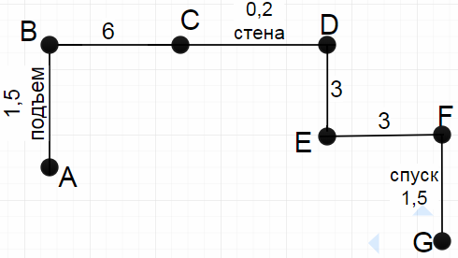

Рисунок 5.1 — Профиль кабельной трассы для минимальной длины линии

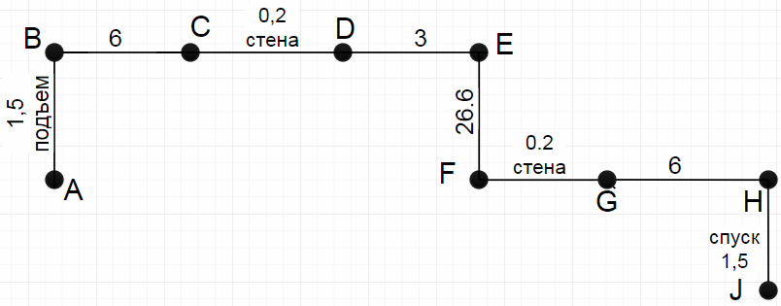

Рисунок 5.2 — Профиль кабельной трассы максимальной длины линии

По профилям трасс находим $L_{max}$ и $L_{min}$,

Lmax=1,5+6+0,2+3+26,6+0,2+6+1,5=45 (м)

Lmin=1,5+6+0,2+3+3+1,5=15,2(м)

С учетом того, что к каждой телекоммуникационной розетке, снабженной двумя гнездами RJ-45, подводится два кабеля одинаковой длины, а общее количество коммуникационных розеток в проектируемой сети равно $N_{р} = 236$, находим:

$$L_{cp} =\frac{45+15,2}{2}=30,1 м$$

$$L=\left(1,1*30,1+6\right)*236=9229 м$$

Таким образом, для горизонтальной подсистемы требуется $9229$ метров кабеля. Известно, что в стандартной кабельной бухте содержится 305 метров кабеля, тогда для создания горизонтальной подсистемы нужно 31 бухта, или 9229 метров кабеля.

Кабели оканчиваются встраиваемыми в короб телекоммуникационными розетками типа RJ-45, способными подключать также телефонные коннекторы RJ-11. Для подсоединения оборудования рабочих мест СКС укомплектованы патч-кордами.

## **5.4 Расчет габаритных размеров декоративного кабельного короба**

При расчетах диаметр горизонтального кабеля примем равным 6,2 мм. Коэффициент использования площади выбирается равным $k_{i} = 0,5,$ а коэффициент заполнения — $k_{z} = 0,45$.

С целью уменьшения расхода декоративного короба целесообразно использовать двухсекционный короб, в котором одна секция служит для размещения коммуникационных кабелей, а вторая — для силовых. При этом требуется просчитать необходимые габариты каждой из секций.

Таким образом, требуемое сечение короба определяется по формуле:

$$S_{крб} =\frac{\left(\sum{ S_{iКкаб}} \right)}{\left(k_{i}* k_{z}\right)} +\frac{\sum{S_{jСкаб}} }{k_{i}* k_{z}},$$

где $S_{iКкаб}$— сечение i–го коммуникационного кабеля; $S_{jСкаб}$— сечение j–го силового кабеля.

Схему прокладки декоративных коробов, с целью более экономного их расходования, целесообразно выбрать таким образом, чтобы отдельные сегменты кабельных каналов данной разновидности использовались для прокладки кабелей к двум информационным розеткам.

Результаты расчетов габаритов короба вынесены в таблицу.

Таблица 5.3 — Параметры кабельного короба

|  |  |  |  |  |
| --- | --- | --- | --- | --- |
| Количество обслуживаемых ТР | 2 | 3 | 6 | 8 |
| Количество горизонтальных кабелей | 4 | 6 | 12 | 16 |
| Требуемая площадь короба, мм2 | 376 | 565 | 1130 | 1507 |
| Габаритные размеры односекционного короба, мм | 40*16 | 40*16 | 75*20 | 75*20 |

После определения суммарного сечения кабелей выбирается стандартный

тип короба с сечением, не меньше рассчитанного. На практике наиболее широко используются секции короба стандартной длины 2 м и сечением 40×16 мм, 60×16 мм и 75×20 мм.

## **5.5** **Выбор пассивного телекоммуникационного оборудования**

Из расчетных данных следует и свидетельствуют о том, что в СКС будут использоваться короба типа NCT1050 двух типоразмеров: 60×16 мм и 75×20 мм, которые позволяют выполнять монтаж корпусов информационных и силовых розеток рядом с коробом на поверхности стены. Две секции короба будут использованы для прокладки горизонтальных информационных кабелей, а одна — двух силовых кабелей (один для системы гарантированного электропитания компьютерного оборудования, другой обеспечивает подключение розеток бытового электроснабжения). Кроме собственно короба для организации кабельных каналов требуется ряд вспомогательных элементов: заглушки, соединители и плоские уголки, соединяющие короба при их поворотах на 900. Количество уголков и соединителей рассчитывается исходя из стандартной длины секции короба, равной 2-м метрам и количества поворотов кабельных трасс. Общая потребность таких элементов приведена в таблице.

Таблица 5.4 — Спецификация комплектующих элементов кабельных каналов

|  |  |  |
| --- | --- | --- |
| Наименование компонентов | Ед. изм. | Кол-во |
| Короб с направляющими 100 х 60 | метр | 9250 |
| Соединительная скоба для короба 100x54 | шт | 200 |
| Заглушка для короба 100x54 | шт | 50 |
| Плоский угол 100x40 | шт | 30 |

В качестве коммутационного оборудования выберем 48-портовые коммутационные патч-панели типа UTP 48xRJ45 кат.5е для разделки кабелей горизонтальной подсистемы. Для подключения кабелей к коммутаторам и маршрутизатору через патч-панели предусмотрены соединительные шнуры (патч-корды) с разъемами RJ45-RJ45 на обоих концах. Длина соединительных шнуров 1м.

В качестве кросса для оптоволоконной части подсистемы внутренних магистралей выбираем оптические одномодовые распределительные полки с 8 разъемами типа «SC-AS». Для обеспечения возможности укладки избытка соединительных коммутационных шнуров под оптическими полками предусмотрены организаторы кабеля, имеющие форму пластины с держателями кабеля.

При монтаже оптоволоконной части подсистемы внутренних магистралей предполагается использовать технологию сварки, которая обеспечивает минимальные потери в точке сращивания оптических волокон и наибольшую надежность соединения.

Для размещения коммутационного оборудования СКС и активного оборудования ЛВС в здании предусмотрено техническое помещение 110. В этом помещении устанавливается 19" телекоммуникационный шкаф, в который в соответствии с логической схемой сети устанавливаются:

1. Одна 19-дюймовая оптическая панель 24хST высотой 1U;
2. 2 патч-панели на 48 портов RJ-45 для терминирования кабелей горизонтальной подсети высотой 2U;
3. 2 коммутатора Cisco Catalyst 2960 на 48 портов высотой 2U каждый;
4. Маршрутизатор 7206VXR with NPE-G1 includes 3GigE/FE/E Ports and IP SW высотой 2U;
5. 6 серверов высотой 3U каждый;
6. Блок бесперебойного питания высотой 4U;
7. Блок электрических розеток высотой 1U;
8. Панель вентиляторов потолочная на 2 вентилятора высотой 1U.

В итоге, для размещения оборудования в шкафу требуется высота 37U

С учетом 30-процентного запаса требуемая высота шкафа составляет 48U. На основании этого, выбираем телекоммуникационный шкаф со стандартной высотой 48U (2220 мм). Для закрытия неиспользуемого пространства шкафа предусмотрены заглушки общей шириной 10U. Шкаф укомплектован патч-кордами длиной 0.5 и 1.5 м.

Также в комнатах 206 и 309 установлено:

1. Одна 19-дюймовая оптическая панель 24хST высотой 1U;
2. 2 патч-панели на 48 портов RJ-45 для терминирования кабелей горизонтальной подсети высотой 2U;
3. два коммутатора Cisco Catalyst 2960 на 48 портов высотой 2U каждый

Перечень пассивного оборудования сети приведен в таблице 5.5.

Таблица 5.5 — Перечень пассивного оборудования

|  |  |  |  |
| --- | --- | --- | --- |
| № | Наименование компонентов | Ед. изм | Кол-во |
| 1 | EuroLAN MiNi настенная информацион-  ная розетка RJ45, кат.5е, 2-х портовая | шт | 236 |
| 2 | Кабель Nexans LANconnect/LANmark-5 UTP 4PR | м | 9229 |
| 3 | Кабель ВО 2–х жильный, 62,5/125 | м | 100 |
| 4 | Патч-панель неэкранированная SNR, Cat. 5E, 19", 2U, 48 портов | шт | 6 |
| 5 | 19" Оптическая панель 24xST | шт | 3 |
| 6 | ST-MM Оптический коннектор | шт | 8 |
| 7 | Модуль вентиляторный потолочный,  380х380 мм, 2 вент | шт | 3 |
| 8 | Шкаф серверный ПРОФ напольный 48U (600x1000) дверь перфор. 2 шт., черный, в сборе | шт | 1 |
| 9 | Шкаф серверный настенный 12U (600x350) дверь перфор. 2 шт., черный, в сборе | шт | 2 |

Таблица соединений представлена в приложении Г.

# **6 РАЗРАБОТКА ПОЛИТИКИ ИНФОРМАЦИОННОЙ БЕЗОПАСНОСТИ СЕТИ ПРЕДПРИЯТИЯ**

Компании необходимо разработать политику безопасности взаимодействия с Интернет т.к. защиты с помощью программного обеспеченья может быть недостаточно и есть риск взлома сотрудников или утечки информации, поэтому так же необходимо ввести правила о выборе и создании паролей для сотрудника.

6.1 Политика безопасности взаимодействия с Интернет

1. Сотрудники имеет право воспользоваться доступом в глобальную сеть только для выполнения своих обязанностей.
2. Все программы, используемые для доступа к Интернет, должны быть утверждены сетевым администратором и на них должны быть установлены все доработки производителя (patch), связанные с безопасностью.
3. Все загружаемые файлы должны быть проверены антивирусом, заверенным системным администратором.
4. Сотруднику запрещено вносить изменения в конфигурацию компьютера или браузера.
5. Все веб-браузеры должны быть сконфигурированы так, чтобы использовать прокси-сервер для Интернет из состава брандмауэра.
6. При посылке данных на веб-сервер с помощью форм HTML из браузера, удостоверьтесь, что установлен механизм для шифрования сообщения при его посылке (например - SSL (Secure Sockets Layer).

Инструкция по выбору и использованию паролей:

1. Пароль должен содержать от 8 до 16 символов латинского алфавита, должен содержать прописную литеру и число.
2. Пароль должен содержать случайный набор символов.
3. Запрещено хранить пароль в текстовых файлах на рабочем месте.
4. Запрещено разглашать свой пароль.
5. При возникновении проблем с паролем сотрудник обязан обратиться к системному администратору.

6.2 Удаленный доступ

В настоящее время коммерческая деятельность все больше требует удаленного доступа к своим информационным системам. Это может объясняться необходимостью доступа сотрудников в командировках к своему электронному почтовому ящику, или необходимостью для продавцов удаленного ввода заказов на продукцию. По своей природе удаленный доступ к компьютерным системам приводит к появлению новых уязвимых мест в них из-за увеличения точек доступа к ним.

Существует три основных режима удаленного доступа:

* Удаленный доступ к сервису - при этом виде доступ обычно ограничивается удаленным доступом к одному сервису, обычно почте. Такие продукты как Lotus Notes и cc:Mail поддерживают удаленный доступ к этим продуктам без предоставления доступа к каким-либо другим сетевым сервисам. Этот режим обычно является самым безопасным - число уязвимых мест ограничено.
* Удаленное управлениепозволяет удаленному пользователю управлять персональным компьютером, физически расположенным в корпоративной сети организации. Это может быть специальная компьютерная система или обычный компьютер, стоящий на рабочем месте пользователя. Удаленный компьютер используется только как клавиатура и дисплей. Удаленное управление ограничивает удаленных пользователей доступом к тем программам, которые запущены на корпоративном компьютере, что является плюсом с точки зрения безопасности. Некоторые продукты совместного удаленного доступа нескольких пользователей поддерживают также хороший аудит и протоколирование действий пользователей.
* При работе в режиме удаленного узла сети, удаленный компьютер соединяется с сервером удаленного доступа, который назначает удаленному компьютеру сетевой адрес. Все работающие программы находятся на удаленном компьютере вместе с локальной памятью. Режим удаленного узла предоставляет удаленным пользователям доступ ко всем сетевым сервисам, если только не используется программы управления доступом. Режим удаленного узла стал самой популярной формой удаленного доступа, но его использование приводит к появлению наивысшего уровня уязвимости корпоративных систем.

Эти формы удаленного доступа могут быть реализованы с помощью коммутируемого соединения, сеансов telnetа, или использования программных продуктов, обеспечивающих удаленный доступ.

6.3 Правила предоставления доступа

На каждом предприятии, использующем сетевые информационные технологии, должны быть разработаны общие правила предоставления доступа к информационным ресурсам. Такие правила разрабатываются персоналом службы безопасности и являются обязательными для каждого пользователя компьютерной сети. Ниже приведены разработанные правила доступа к некоторым видам ресурсов:

1. Для предоставления доступа к информационным ресурсам пользователи направляют в подразделение системных администраторов заявку в установленной форме с ходатайством непосредственного руководителя заявителя и визой владельца информационного ресурса (в заявке указываются Ф.И.О. пользователя, наименование ресурсов и обоснование необходимости). В случае доступа к информационному ресурсу категории конфиденциально «К» обязательна подпись администратора информационной безопасности.
2. При наличии технической возможности специалисты соответствующих подразделений системных администраторов производят подключение пользователя к информационному ресурсу с внесением необходимых изменений в терминальное и коммуникационное оборудование (присвоением компьютеру пользователя сетевого имени, выдача соответствующего идентификатора, имени пользователя, пароля и т.д.).
3. При работе на одном компьютере нескольких пользователей, каждый из них должен применять свою учетную запись для доступа к информационному ресурсу.
4. Каждый пользователь обязан хранить свой пароль в тайне и изменять его по мере необходимости (для информации категории «К» не реже 1 раза в месяц).
5. Заявки пользователей на создание учетных записей и на предоставление доступа к информационному ресурсу хранятся в подразделении системных администраторов в течение времени действия учетной записи пользователя.
6. Пользователям запрещается несанкционировано использовать информационные ресурсы, доступа к которым он не имеет. Контроль доступа обеспечивается средствами операционных систем, средствами контроля доступа специализированных приложений, сертифицированными средствами защиты от несанкционированного доступа, а также средствами сетевого мониторинга и аудита.

Правила аннулирования доступа:

1. В случае увольнения или перевода в другое подразделение (отдел, бюро и т.д.) сотрудника, являющегося пользователем информационного ресурса, его непосредственный руководитель обязан известить соответствующего администратора объекта информатизации для аннулирования доступа к информационному ресурсу.
2. Не информирование администратора влечет за собой дисциплинарную ответственность.
3. Сверка по увольнениям и перемещениям сотрудников должна осуществляться не реже 1 раза в месяц.

Таблица 6.1 – Регламентирование взаимодействия между сетями

|  |  |  |  |  |  |  |  |  |  |  |  |  |  |
| --- | --- | --- | --- | --- | --- | --- | --- | --- | --- | --- | --- | --- | --- |
| Рабочая группа (VLAN) | 1 | 2 | 3 | 4 | 5 | 6 | 7 | 8 | 9 | 10 | 11  Администрация | 12  Бухгалтерия | 13  Админ  системы |
| 1/VLAN1 | + | - | - | - | - | - | - | - | - | - | + | - | + |
| 2/VLAN2 | - | + | - | - | - | - | - | - | - | - | + | - | + |
| 3/VLAN3 | - | - | + | - | - | - | - | - | - | - | + | - | + |
| 4/VLAN4 | - | - | - | + | - | - | - | - | - | - | + | - | + |
| 5/VLAN5 | - | - | - | - | + | - | - | - | - | - | + | - | + |
| 6/VLAN6 | - | - | - | - | - | + | - | - | - | - | + | - | + |
| 7/VLAN7 | - | - | - | - | - | - | + | - | - | - | + | - | + |
| 8/VLAN8 | - | - | - | - | - | - | - | + | - | - | + | - | + |
| 9/VLAN9 | - | - | - | - | - | - | - | - | + | - | + | - | + |
| 10/VLAN10 | - | - | - | - | - | - | - | - | - | + | + | - | + |
| 11/VLAN11 | - | - | - | - | - | - | - | - | - | - | + | - | + |
| 12/VLAN12 | - | - | - | - | - | - | - | - | - | - | - | + | + |
| 13/VLAN13 | - | - | - | - | - | - | - | - | - | - | - | - | + |

Согласно таблице 6.1 рабочие группы 1-10, а также бухгалтерия имеют доступ только к своей VLAN. Администрация помимо своей сети имеет доступ также к сетям VLAN всех рабочих групп. Администратор сети в свою очередь имеет доступ ко всем сетям, включая VLAN70 к которой имеет доступ исключительно системный администратор.

# **7 РАЗРАБОТКА СКРИПТОВ КОНФИГУРАЦИИ КОММУНИКАЦИОННОГО ОБОРУДОВАНИЯ СЕТИ**

## **7.1 Конфигурирование коммутаторов**

Настройка всех коммутаторов выглядит следующим образом, отличие только в номерах разрешенных VLAN.

Switch>en

Switch#conf t

Switch(config)#vlan 10

Switch(config-vlan)#name vlan10

Switch(config-vlan)#exit

Switch(config)#int fa0/1

Switch(config-if)#switchport mode trunk

Switch(config-if)#switchport trunk allowed vlan 10,60,70

Switch(config-if)#exit

Switch(config)#int fa0/2

Switch(config-if)#switchport mode access

Switch(config-if)#switchport access vlan 10,60,70

Switch(config-if)#exit

## **7.2 Конфигурирование внутреннего маршрутизатора**

Switch>en

Switch#conf t

Switch(config)#ip routing

Switch(config)#int vlan 10

Switch(config-if)#ip address 192.168.1.0 255.255.0.0

Switch(config-if)#no shutdown

Switch(config-if)#exit

Switch(config)#vlan 20

Switch(config-vlan)#name vlan20

Switch(config-vlan)#exit

Switch(config)#int vlan20

Switch(config-if)#ip address 192.168.2.0 255.255.0.0

Switch(config-if)#no shutdown

Switch(config-if)#exit

Switch(config)#vlan 30

Switch(config-vlan)#name vlan30

Switch(config-vlan)#exit

Switch(config)#int vlan30

Switch(config-if)#ip address 192.168.3.0 255.255.0.0

Switch(config-if)#no shutdown

Switch(config-if)#exit

Switch(config)#vlan 4

Switch(config-vlan)#name vlan40

Switch(config-vlan)#exit

Switch(config)#int vlan40

Switch(config-if)#ip address 192.168.4.0 255.255.0.0

Switch(config-if)#no shutdown

Switch(config-if)#exit

Switch(config)#vlan 50

Switch(config-vlan)#name vlan5

Switch(config-vlan)#exit

Switch(config)#int vlan50

Switch(config-if)#ip address 192.168.4.0 255.255.0.0

Switch(config-if)#no shutdown

Switch(config-if)#exit

Switch(config)#vlan 60

Switch(config-vlan)#name vlan6

Switch(config-vlan)#exit

Switch(config)#int vlan60

Switch(config-if)#ip address 192.168.5.0 255.255.0.0

Switch(config-if)#no shutdown

Switch(config-if)#exit

Switch(config)#int vlan70

Switch(config-if)#ip address 192.168.6.0 255.255.0.0

Switch(config-if)#no shutdown

Switch(config-if)#exit

Switch(config)#int fa0/1

Switch(config-if)#switchport trunk encapsulation dot1q

Switch(config-if)#switchport mode trunk

Switch(config-if)#switchport trunk allowed vlan 1,2,3,4,5,6,7,8,9,10,11,12,13

Switch(config-if)#no shutdown

Switch(config-if)#exit

Switch(config)#int fa0/2

Switch(config-if)#switchport trunk encapsulation dot1q

Switch(config-if)#switchport mode trunk

Switch(config-if)#switchport trunk allowed vlan 1,2,3,4,5,6,7,8,9,10,11,12,13

Switch(config-if)#no shutdown

Switch(config-if)#exit

Switch(config)#int fa0/3

Switch(config-if)#switchport trunk encapsulation dot1q

Switch(config-if)#switchport mode trunk

Switch(config-if)#switchport trunk allowed vlan 1,2,3,4,5,6,7,8,9,10,11,12,13

Switch(config-if)#no shutdown

Switch(config-if)#exit

Switch(config)#int fa0/4

Switch(config-if)#switchport trunk encapsulation dot1q

Switch(config-if)#switchport mode trunk

Switch(config-if)#switchport trunk allowed vlan 1,2,3,4,5,6,7,8,9,10,11,12,13

Switch(config-if)#no shutdown

Switch(config)#int fa0/5

Switch(config-if)#switchport trunk encapsulation dot1q

Switch(config-if)#switchport mode trunk

Switch(config-if)#switchport trunk allowed vlan 1,2,3,4,5,6,7,8,9,10,11,12,13

Switch(config-if)#no shutdown

Switch(config)#int fa0/6

Switch(config-if)#switchport trunk encapsulation dot1q

Switch(config-if)#switchport mode trunk

Switch(config-if)#switchport trunk allowed vlan 1,2,3,4,5,6,7,8,9,10,11,12,13

Switch(config-if)#no shutdown

Switch(config-if)#exit

## **7.3 Конфигурирование внешнего маршрутизатора**

Организации выделен один глобальный ip-адрес (224.32.132.80). Для преобразования частного адреса в глобальный адрес маршрутизатор должен выполнять статическую трансляцию внутреннего адреса web сервера 172.16.0.2 во внешний глобальный адрес 224.32.132.80. На маршрутизаторе используется протокол маршрутизации RIP.

Router#conf t

Router(config)#int gi0/0

Router(config-if)#ip address 192.168.0.2 255.255.255.0

Router(config-if)#no shutdown

Router(config-if)#exit

Router(config)#ip route 192.168.0.0 255.255.255.0 192.168.0.1

...

Router(config)#ip route 192.168.0.13 255.255.255.0 192.168.0.1

!-- Задание протокола маршрутизации

Router (config)# R1rip

!—Указание адреса смежной сети

Router (config)#network 140.235.100.91

Router (config-if)#exit

Router (config)#exit

Router > enable

Router # configure terminal

Router(config)# interface fastethernet 0/0

!-- Указание на внутренний интерфейс

Router(config-if)# ip nat inside

Router(config-if)# exit

Router(config)# interface serial0

!-- Задание последовательного порта в качестве внешнего интерфейса

Router(config-if)# ip nat outside

Router(config-if)# exit

!-- Задание соответствия локального адреса и глобального

Router(config)# ip nat inside source static 192.168.0.2 140.235.100.91

Router(config)# exit

# **8 КОМПЬЮТЕРНОЕ МОДЕЛИРОВАНИЕ СЕТИ**

Для моделирования спроектированной сети, воспользуемся программой Сisco Packet Tracer. Добавим на рабочую область 6 коммутаторов 2960 и 2 роутера 1941. Подключим к коммутаторам хосты сети, включая сервера.

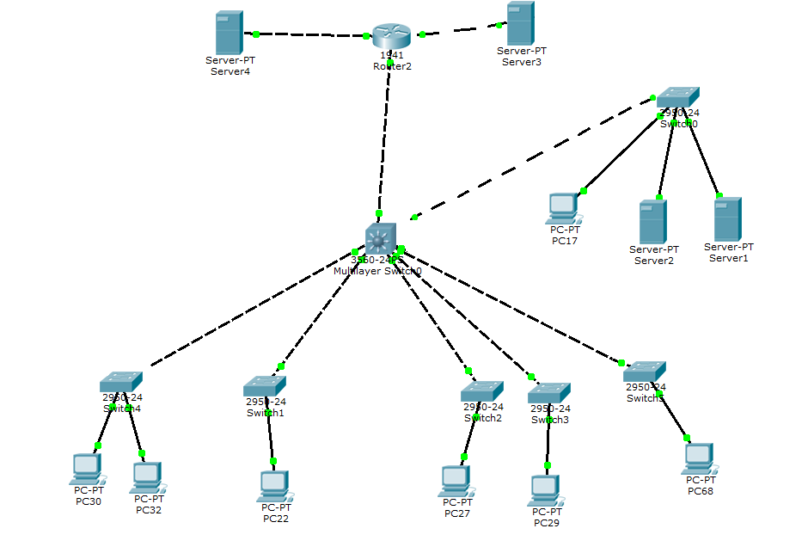

Рисунок 8.1 — Схема сети

Для проверки связи между хостами, пропингуем несколько компьютеров:

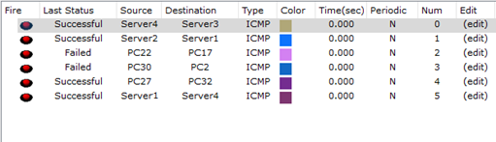

Рисунок 8.2 — Проверка связи между хостами

# **ЗАКЛЮЧЕНИЕ**

В ходе выполнения курсовой работы была спроектирована сеть организации, предоставляющей услуги разработки WEB-ориентированных бизнес решений. Параметры спроектированной сети полностью соответствуют техническому заданию, результаты моделирования в Cisco Packet Tracer подтверждают её работоспособность. Разработанная сеть рассчитана на 236 пользователей, содержит современное телекоммуникационное оборудование, которое позволит эксплуатировать сеть в течение 10-20 лет без существенной модернизации аппаратной части. Также компания Cisco предусматривает пожизненную гарантию на свои продукты.

# **Библиографический список**

1. Александров К.К. Электротехнические чертежи и схемы / К.К. Александров, Е.Г. Кузьмина.— М.: Энергоатомиздат, 1990. — 288 с.
2. Чернега В.С. Компьютерные сети /В.Чернега, Б.Платтнер. - Севастополь: Изд-во СевНТУ, 2006. - 500 с.
3. Амато В. Основы организации сетей Cisco. Том 2. : Пер. с англ. / В.Амато.— М.: Изд-во "Вильямс", 2004. — 464 с.
4. Боллапрагада В. Структура операционной системы Cisco IOS: Пер. с англ. / В. Боллапрагада, К.Мэрфи, Р.Уайт: Пер. с англ. — М.: Изд-во "Вильямс", 2002. — 208 с.
5. Гук М. Аппаратные средства локальных сетей. Энциклопедия / М.Гук.- СПб.: Изд-во "Питер", 2000. — 576 с.
6. Кларк К. Принципы коммутации в локальных сетях Cisco: Пер. с англ. / К.Кларк, К. Гамильтон. — М.: Изд-во "Вильямс", 2003. — 976 с.

# **ПРИЛОЖЕНИЕ А**

Логическая схема сети

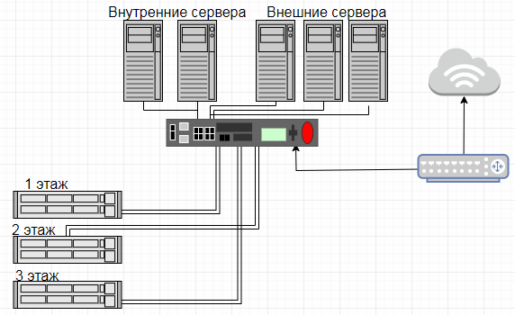

# **ПРИЛОЖЕНИЕ Б**

Схема размещения сетевого оборудования в комнате 110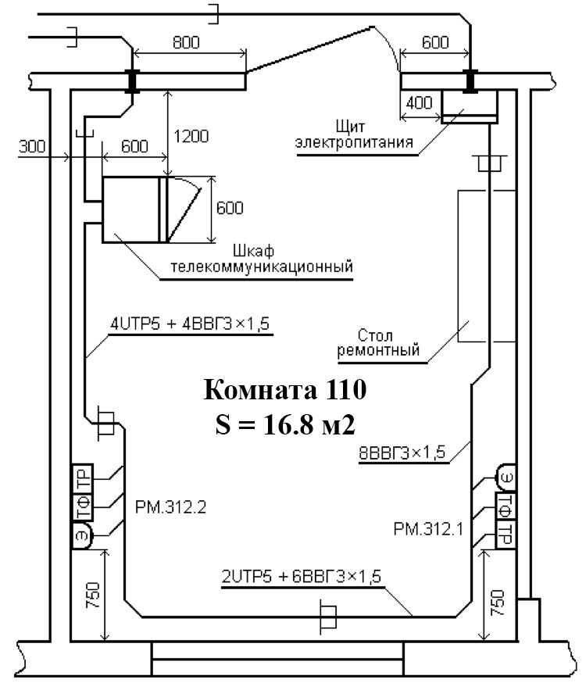

Схема размещения компонентов компьютерной сети в помещении 104

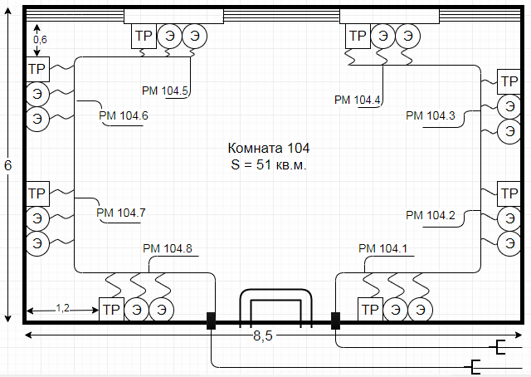

# **ПРИЛОЖЕНИЕ В**

Чертежи этажей здания

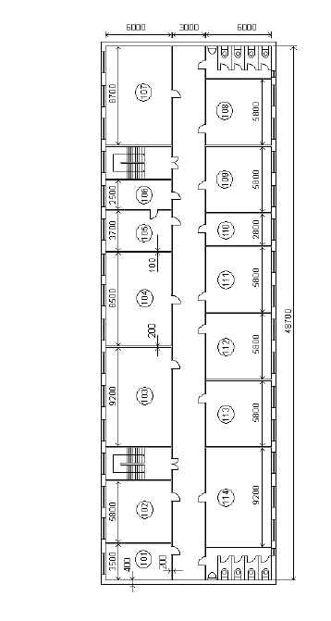

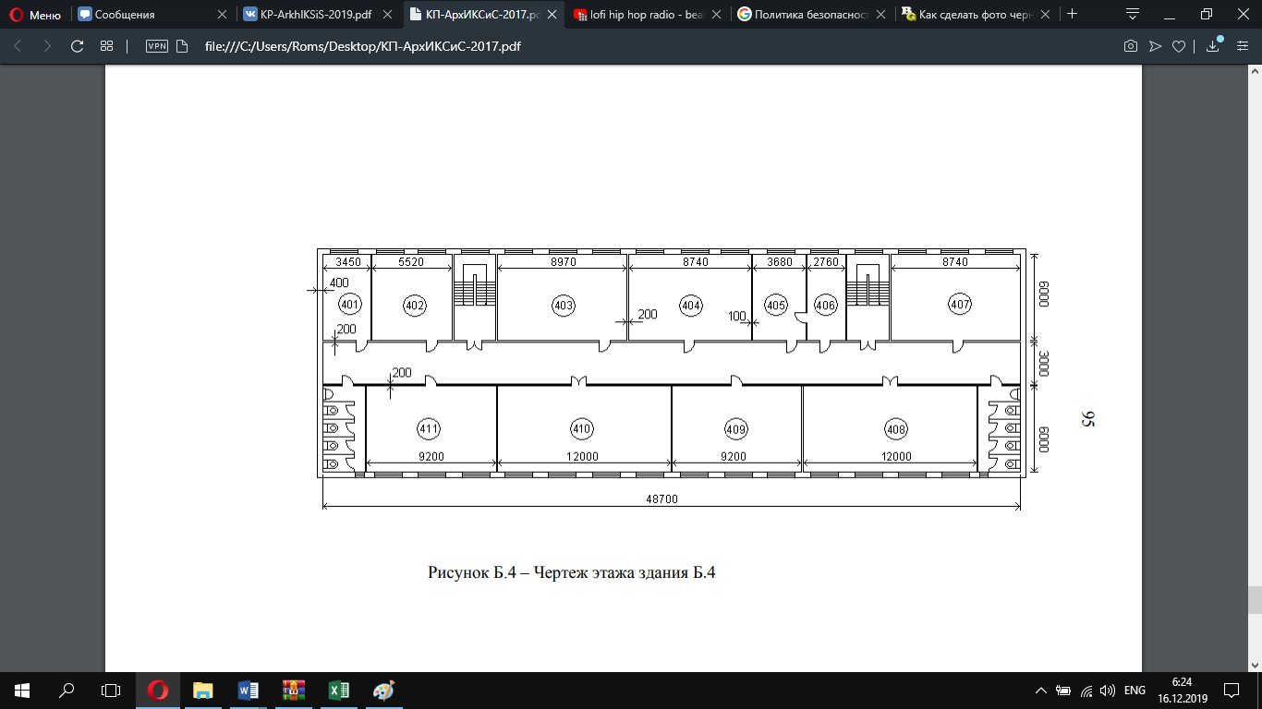

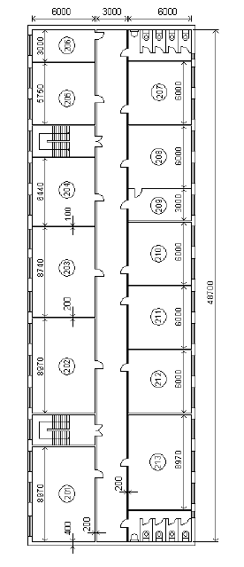

**ПРИЛОЖЕНИЕ Г**

Таблица соединений

|  |  |  |  |  |
| --- | --- | --- | --- | --- |
| Обозначение кабеля | Откуда идет | Куда поступает | Данные кабеля | Примечание |
| КГ104-1-1 | 104 – ТР-1-1 | 110 – ПП – 01-01 | UTP-5e 4PR – 27м |  |
| КГ104 1-2 | 104 – ТР-1-2 | 110 – ПП – 01-01 | UTP-5e 4PR – 27м |  |
| КГ104 2-1 | 104 – ТР-2-1 | 110 – ПП – 01-03 | UTP-5e 4PR – 30м |  |
| КГ104 2-2 | 104 – ТР-2-2 | 110 – ПП – 01-04 | UTP-5e 4PR – 30м |  |
| ПК110 1 | 110 – ПП – 01-01 | 110 – СК – 02-10 | UTP-5e RJ45 – 1м |  |
| ПК110  8 | 110 – СК – 03-06 | 110 – М – 01-02 | UTP-5e RJ45 – 1м |  |
| КГ208-1-5 | 208 – ТР-1-5 | 209 – ПП – 01-05 | UTP-5e 4PR – 9м |  |
| КГ208 2-1 | 208 – ТР-2-1 | 209 – ПП – 01-09 | UTP-5e 4PR – 12м |  |
| КГ203 1-3 | 203 – ТР-1-3 | 209 – ПП – 02-16 | UTP-5e 4PR – 24м |  |
| КГ203 1-6 | 203 – ТР-1-6 | 209 – ПП – 02-19 | UTP-5e 4PR – 27м |  |
| ПК209 5 | 209 – ПП – 01-05 | 209 – СК – 02-05 | UTP-5e RJ45 – 1м |  |
| ПК209 9 | 209 – ПП – 01-09 | 209 – СК – 02-09 | UTP-5e RJ45 – 1м |  |
| КГ313-2-8 | 313 – ТР-2-8 | 312 – ПП – 03-20 | UTP-5e 4PR – 6м |  |
| КГ313 1-5 | 313 – ТР-1-5 | 312 – ПП – 02-15 | UTP-5e 4PR – 6м |  |
| КГ310 1-2 | 310 – ТР-1-2 | 312 – ПП – 01-12 | UTP-5e 4PR – 9м |  |
| КГ310 2-6 | 310 – ТР-2-6 | 312 – ПП – 01-19 | UTP-5e 4PR – 12м |  |
| ПК312 5 | 312 – ПП – 01-05 | 312 – СК – 02-05 | UTP-5e RJ45 – 1м |  |
| ПК312 9 | 312 – ПП – 01-09 | 312 – СК – 02-09 | UTP-5e RJ45 – 1м |  |